HZ-Blindleiste BLF Buche dunkel, 2m mit Dekorfolie passend zu SLF BD

Hans Weitzel

Eigenschaften

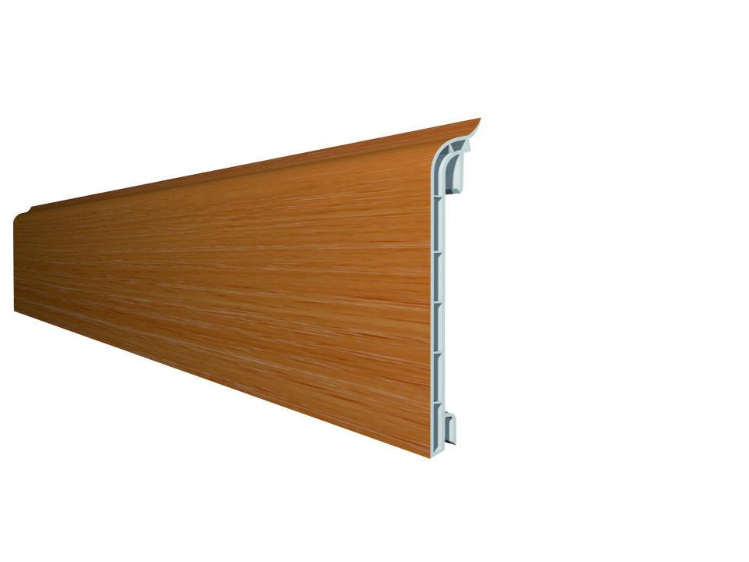

GTIN:

4022023112832

HAN:

54139

Dekor

Buche

Farbton

dunkelbraun

Oberfläche

Dekor

Profilart

Sockelprofil

Profilform

Hohlprofil

Werkstoff

Polyvinylchlorid (PVC)

Höhe (mm)

87,00

Länge (mm)

2.000,00

Stärke (mm)

16,00

Befestigung

einhängen

Brandverhalten

B2

Eigenschaften

frei von HBCD, formstabil